5 Hari Lagi Pre Order Samsung Galaxy S25 Edge Dibuka, Seri S Paling Tipis, Kamera Canggih, Performa Kuat

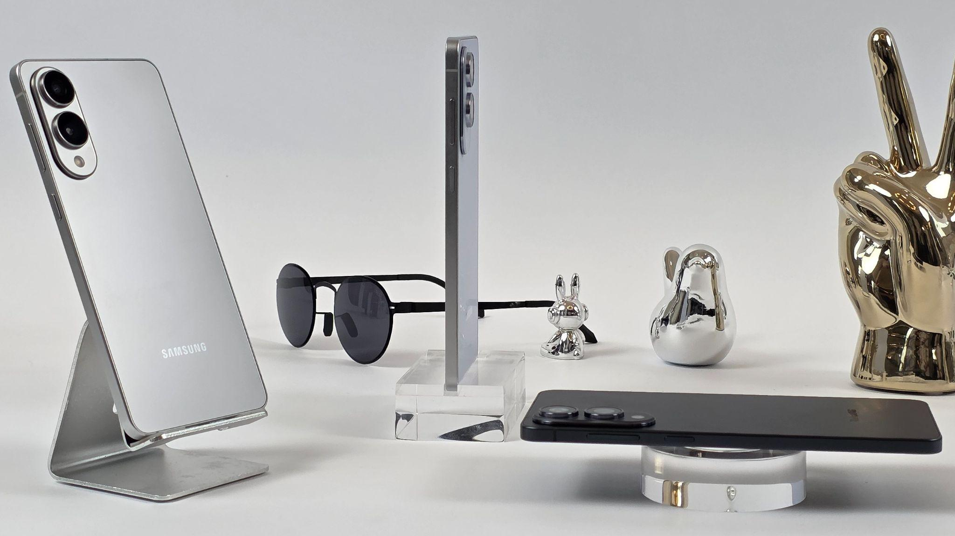
Dengan dukungan chipset canggih dan kamera kelas flagship, Galaxy S25 Edge siap untuk menemani setiap aktivitasmu dengan performa maksimal.

Jakarta, 21 Mei 2025 - Samsung Galaxy S25 Edge siap di-Pre Order mulai tanggal 26 Mei 2025 yang akan datang. Smartphone paling terkini dari seri Galaxy S ini hadir dengan desain ultra tipis berbahan titanium yang kokoh, kamera beresolusi tinggi, performance terbaik dan teknologi Galaxy Al terbaru yang siap membawa sebuah pengalaman mobile ke level baru. Mulai tanggal 13 Mei lalu, Samsung memberikan penawaran ekstra diskon hingga Rp750.000 bagi konsumen setia yang melakukan Samsung Reservation+. Dan ekstra diskon ini dapat digunakan saat konsumen melakukan Pre Order mulai tanggal 26 Mei 2025 dengan bonus tambahan lainnya dengan keuntungan total hingga Rp4.750.000.

Dirancang untuk gaya hidup yang aktif dan dinamis, serta tetap mengutamakan gaya, Galaxy S25 Edge memadukan fitur-fitur unggulan dalam satu perangkat yang tipis, ringkas dan tangguh. Dengan membawa predikat inovatif layaknya Galaxy S series, ragam terobosan pada rilisan terbaru ini hadir untuk mendukung produktivitas, kreativitas, hingga menikmati hiburan, Galaxy S25 Edge menawarkan performa luar biasa, lebih dari sekedar desain tipisnya.

“Galaxy S25 Edge kami hadirkan untuk konsumen yang menantikan sebuah performa terdepan dengan desain yang tetap mendukung gaya hidup mereka. Paling tipis di Galaxy S Series saat ini, Galaxy S25 Edge hadir dengan desain yang stylish, kamera paling canggih dengan hasil paling jernih serta performa terbaik dikelasnya dengan Snapdragon 8 Elite for Galaxy. Dan tentu saja semua inovasi terbaik ini didukung dengan Galaxy AI yang paling lengkap untuk pengalaman mobile konsumen yang dinamis. Inovasi terbaik ini dapat dirasakan konsumen tidak lama lagi, karena Indonesia menjadi salah satu negara yang membawa Galaxy S25 Edge dan saat ini konsumen sudah dapat melakukan pemesanan terlebih dahulu melalui Samsung Reservation+ hingga tanggal 26 Mei,” ujar Ilham Indrawan, MX Product Marketing Senior Manager Samsung Electronics Indonesia.

Tiga alasan kenapa kamu harus jadi yang pertama untuk memiliki Galaxy S25 Edge:

Smartphone tipis, tangguh, dan stylish
Dengan ketebalan hanya 5,8mm, Galaxy S25 Edge menetapkan standar baru kenyamanan dalam genggaman. Smartphone ini cocok untuk kamu yang ingin tetap produktif tanpa harus membawa perangkat berat ke mana-mana. Selain tipis, Galaxy S25 Edge juga dilengkapi dengan Corning® Gorilla® Glass Ceramic 2 yang memberikan perlindungan ekstra terhadap benturan dan retakan.

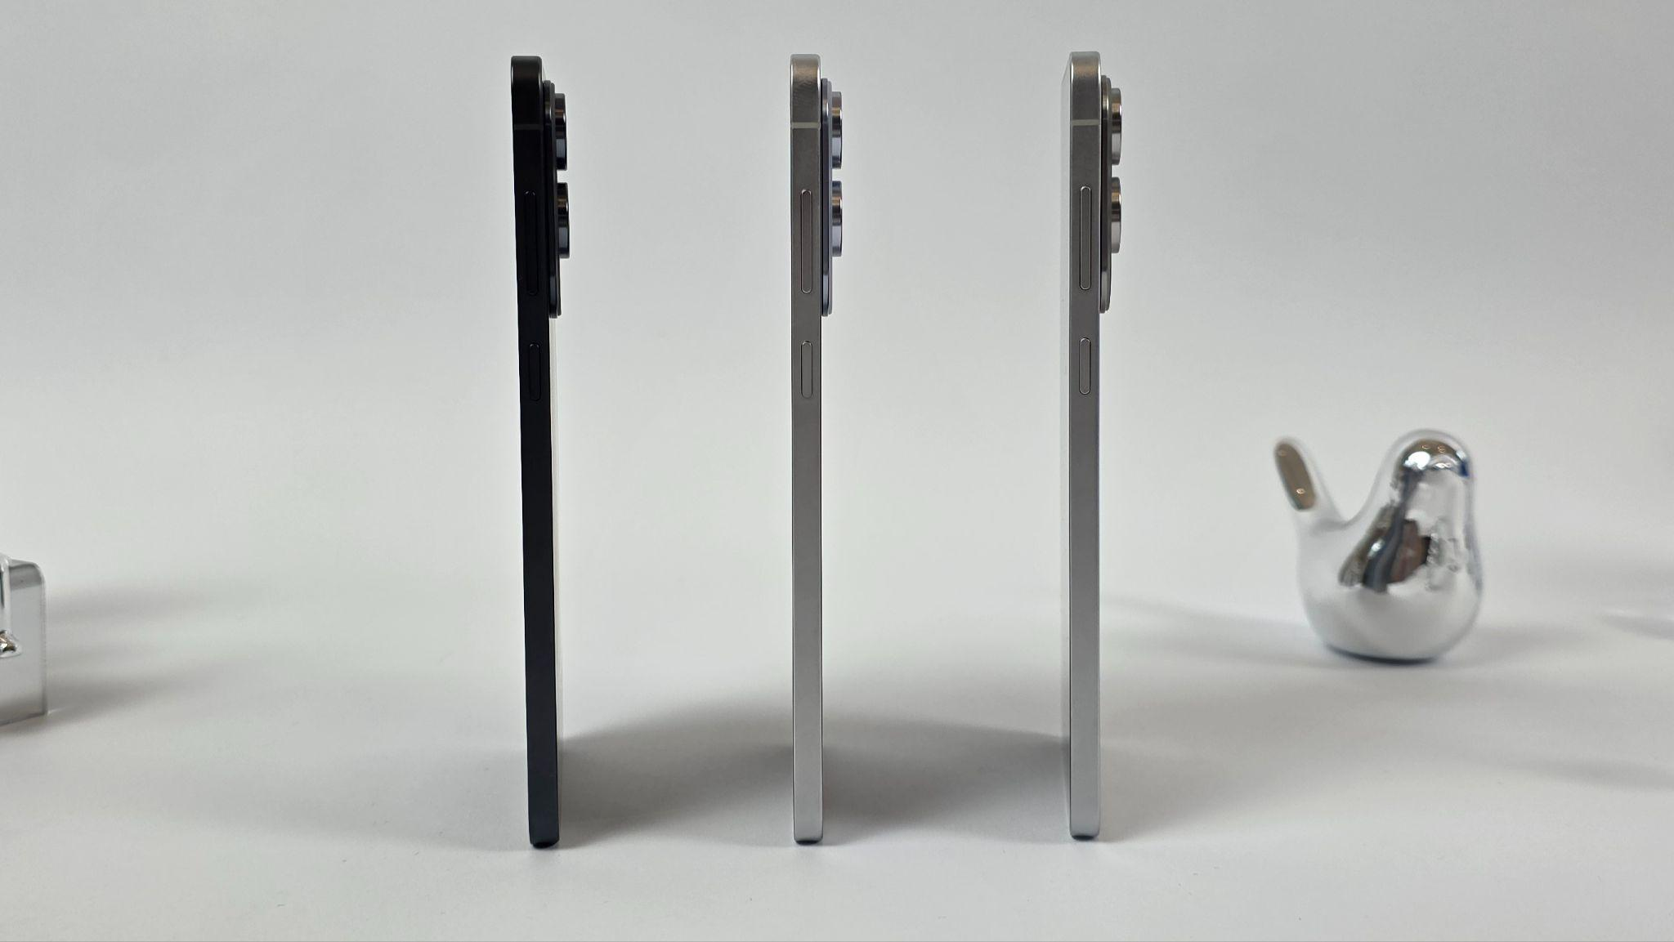
Galaxy S25 Edge memiliki daya tahan yang tangguh dengan bodinya yang tipis

Material kaca keramik generasi terbaru ini juga meningkatkan kejernihan layar, menghadirkan visual lebih tajam dan memanjakan mata.. Tersedia dalam pilihan warna Titanium Silver, Titanium Jetblack, dan Titanium Icyblue, Galaxy S25 Edge siap menunjang penampilanmu.

Kamera berkualitas tinggi untuk kreasi tanpa batas
Dengan Galaxy S25 Edge, Samsung ingin membuktikan bahwa desain ultra-tipis tetap mampu menghadirkan kamera kelas atas. Dengan lensa wide 200MP dan ultra-wide 12MP berfitur autofocus pada bagian belakang, setiap momen bisa kamu abadikan dengan detail tajam dan sudut pandang luas, sempurna untuk eksplorasi kreativitas di mana saja.

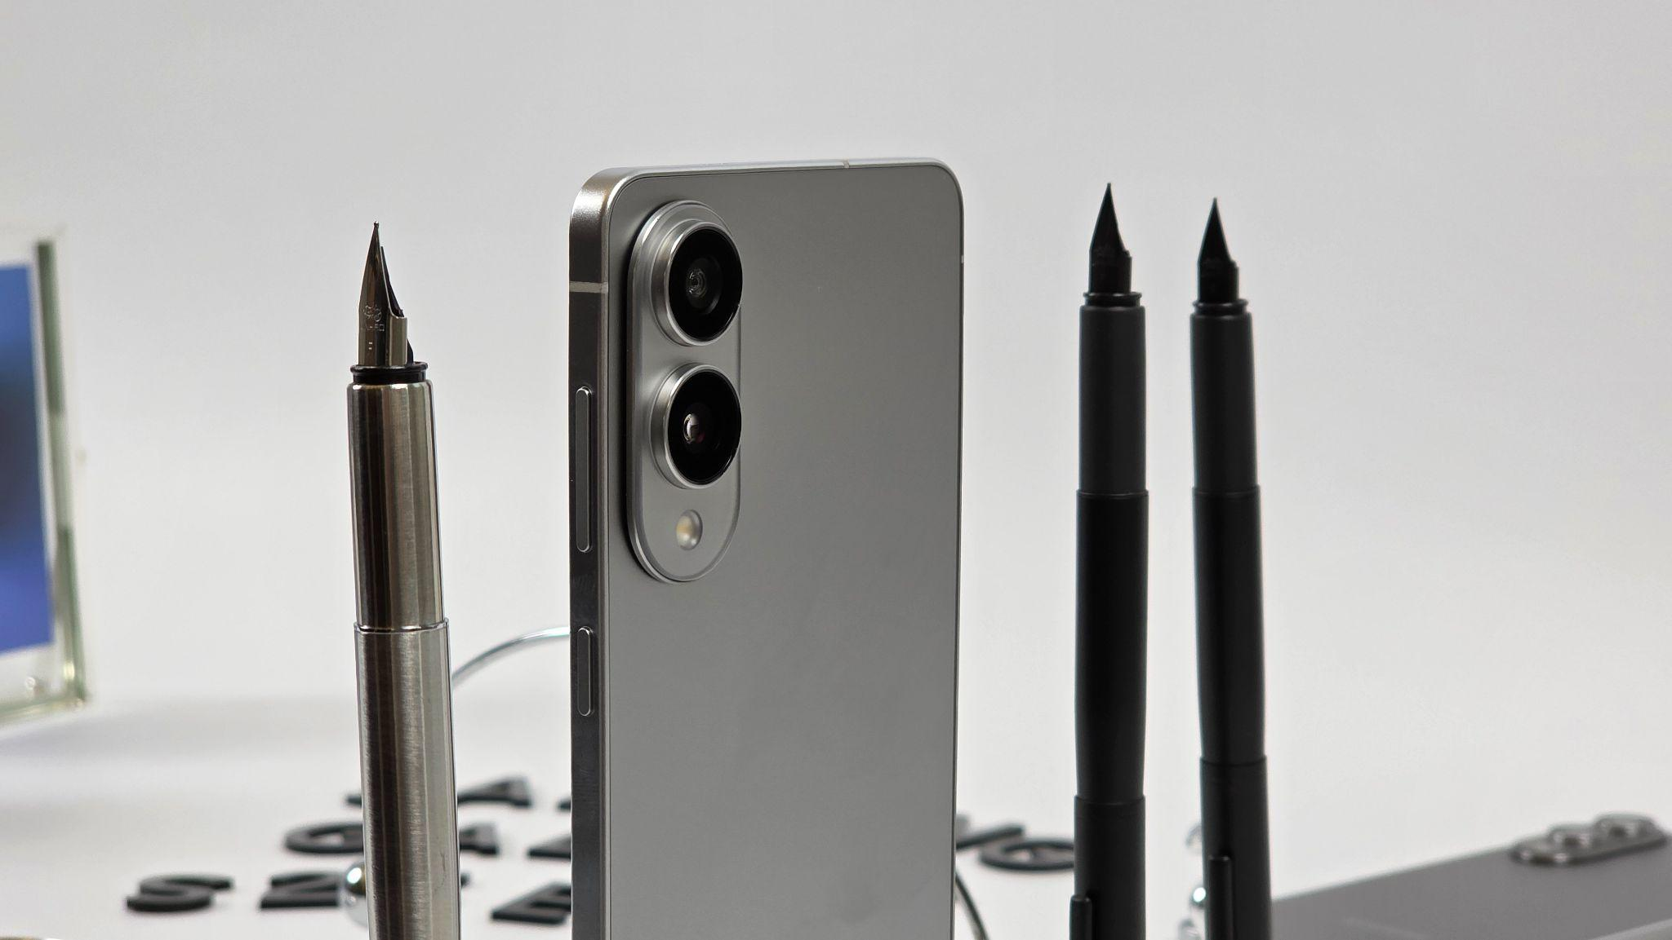
Galaxy S25 Edge dapat menghasilkan foto yang jernih berkat kamera wide 200MP dan ultra-wide 12MP

Didukung ProVisual Engine yang telah disempurnakan, warna hasil foto tampak lebih natural dan hidup. Berbagai fitur canggih seperti Audio Eraser dan Drawing Assist juga siap memudahkan proses pembuatan konten, menjadikan Galaxy S25 Edge partner ideal untuk menuangkan ide kreatifmu setiap saat.

Performa tinggi untuk produktivitas sehari-hari
Didukung Snapdragon 8 Elite Mobile Platform for Galaxy, Galaxy S25 Edge menawarkan kecepatan dan efisiensi daya terbaik di kelasnya. Chipset ini mampu menjalankan berbagai fitur Galaxy AI secara optimal, serta memastikan multitasking tetap mulus tanpa hambatan. Baterai 3.900 mAh dan manajemen daya cerdas yang menghemat konsumsi daya yang dapat memberikan pengalaman menonton hingga 24 jam, sehingga kamu tetap aktif seharian tanpa khawatir kehabisan energi.

Seperti seri Galaxy S25 lainnya, Galaxy S25 Edge juga telah terintegrasi dengan Galaxy AI dan Google Gemini untuk pengalaman yang makin intuitif dan menyenangkan. Mulai dari desain, kamera, hingga performa, semua fitur bekerja harmonis untuk memberikan pengalaman end-to-end buat pengguna stylish yang tech-savvy.

Saatnya tampil lebih stylish bersama Galaxy S25 Edge, smartphone canggih yang se tipis itu!
Galaxy S25 Edge merupakan inovasi desain premium yang tipis dan presisi, dengan material sangat ringan dan 40% ketahanan yang lebih besar terhadap tekanan fisik. Rasakan langsung kecanggihan dan desain terbarunya yang siap mendukung setiap aktivitasmu. Galaxy S25 Edge hadir dalam dua pilihan varian, yaitu 12GB/512GB dan 12GB/256GB, serta tiga pilihan warna menarik, yaitu Titanium Silver, Titanium Icy Blue, dan Titanium Jet Black. Lakukan pemesanan sekarang melalui Samsung Reservation+ dengan membayar Rp250.000 dan akan mendapatkan ekstra bonus hingga Rp750.000 saat pembelian Pre Order di tanggal 26 Mei 2025 mendatang. Tersedia juga bonus tambahan yaitu memory upgrade senilai Rp2.000.000, trade-in cashback hingga Rp1.000.000, dan juga bank cashback hingga Rp1.000.000, dengan total bonus hingga Rp4.750.000. Untuk informasi lebih lanjut, kunjungi www.samsung.com/id.

-o0o-

Tentang Samsung Electronics Co., Ltd.
Samsung menginspirasi dunia dan membentuk masa depan dengan ide dan teknologi transformatif. Perusahaan ini mendefinisikan ulang dunia TV, smartphone, wearables, tablet, peralatan rumah tangga, sistem jaringan dan memori, sistem LSI, foundry dan solusi LED, serta menghadirkan pengalaman terhubung yang mulus melalui ekosistem SmartThings dan kolaborasi terbuka dengan para mitra. Untuk berita terkini, silakan kunjungi Samsung Newsroom di news.samsung.com.

Untuk keterangan lebih lanjut:
Fia Handayani  Public Relations Manager  Samsung Electronics Indonesia  Email: f.handayani@samsung.com | Maghfira Tabrani  Manager  Carl Byoir  Email: maghfira.tabrani@carlbyoir.com

